2025年8月1日

事業主　殿

八王子労働基準監督署

（公社）東基連　八王子労働基準協会支部

　　建災防　東京支部南多摩分会

全国労働衛生週間推進講習会開催のご案内

　時下　ますますご清祥のこととお喜び申し上げます。

　日頃より労働基準行政の推進に特段のご協力をいただき、厚く御礼申し上げます。

　標記の件、全国労働衛生週間を迎えるに当たって、下記のとおり開催いたしますので、会員の皆様をはじめ多くの方のご参加をお待ちしております。

　全国労働衛生週間は厚生労働省と中央労働災害防止協会の主唱により、労働者の健康管理や職場環境の改善などの職場での自主的な活動を促し、労働者の健康確保等を図ることを目的として、昭和25年から実施されており、今年で第76回を迎えます。

なお、全国労働衛生週間は、9月を準備期間、10月1日から7日を本週間としております。

ご出席については、裏面ご参照のうえ**８月２２日(金)**までにお申込みをお願い申し上げます。

記

**1.　日 時 2025（R7）年　9月8日（月）　14：00～16：00**

**2.　場 所** 東京たま未来メッセ（多摩産業交流センター）３F　第1会議室

　（〒192-0046　 八王子市明神町三丁目19-2）

★裏面の地図もご参照ください。

**3.　内 容**

◆令和７年度　全国労働衛生週間実施要綱・お知らせ等について

八王子労働基準監督署担当官より

◆【健康部会講演】

演　 題　：　見過ごせない！生活習慣病『サイレント・キラー』から身を守る

　 講演者 ：　一般財団法人　仁和会総合病院・健診センター医長

東海大学医学部名誉教授　　小林 広幸 様

※お越しの際は、ノーネクタイ、ノージャケット、クールビズでお越しください。

【お申込・お問合せ先】

（公社）東基連　八王子労働基準協会支部

TEL：042-512-5312　FAX：042-512-5473　メール：[hachiouji-roukikyoshibu2@toukiren.or.jp](mailto:hachiouji-roukikyoshibu2@toukiren.or.jp)

以　　上

◆**申込締切日：　8月22日(金)**

◆申込方法

・FAX、メール：　 以下の申込用紙にご記入の上お送りください。

・・・・・・・・・・・・・・・・・・・・・・・・・・・・・・・・・・・・・

**令和７年度　全国労働衛生週間推進講習会　参加申込書**

**FAX：　042-512-5473　メール：hachiouji-roukikyoshibu2@toukiren.or.jp**

|  |  |  |  |
| --- | --- | --- | --- |
| 事業所名 |  | 職種 |  |
| ★建設現場の場合は、工事名もあわせてご記入願います。 | | |
| 所在地 | 〒 | | |
| TEL： | | |
| FAX： | | |
| ご出席者氏名 |  | | |
| ご担当者氏名 | ★上記ご出席者と同じ場合はご記入不要です。 | | |

【お申込・お問合せ先】

（公社）東基連　八王子労働基準協会支部

TEL：042-512-5312　FAX：042-512-5473　メール：hachiouji-roukikyoshibu2@toukiren.or.jp

【会場案内図】

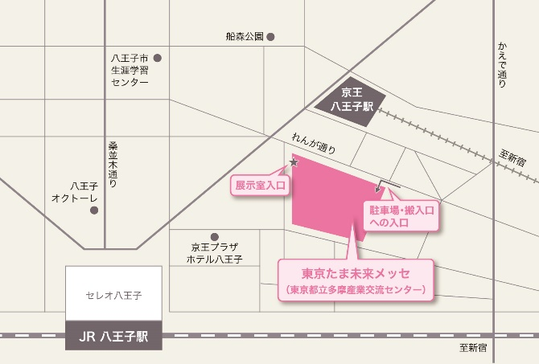東京たま未来メッセ（多摩産業交流センター）

〒192-0046　 八王子市明神町三丁目19-2

JR八王子駅徒歩5分、京王八王子駅徒歩2分

<https://www.tamaskc.metro.tokyo.lg.jp/access/>

**×**

**●**

**×：展示室の入口ですので、ここからは**

**入らないでください。**

**●：3Fへの外階段・エスカレーターがあります**

**のでここから入ってください。**